Скамья для раздевалок без спинки - 2,0м.
ТУ-9610-002-51879206-2009г
Руководство по эксплуатации
Скамья для раздевалок без спинки - 2,0м.

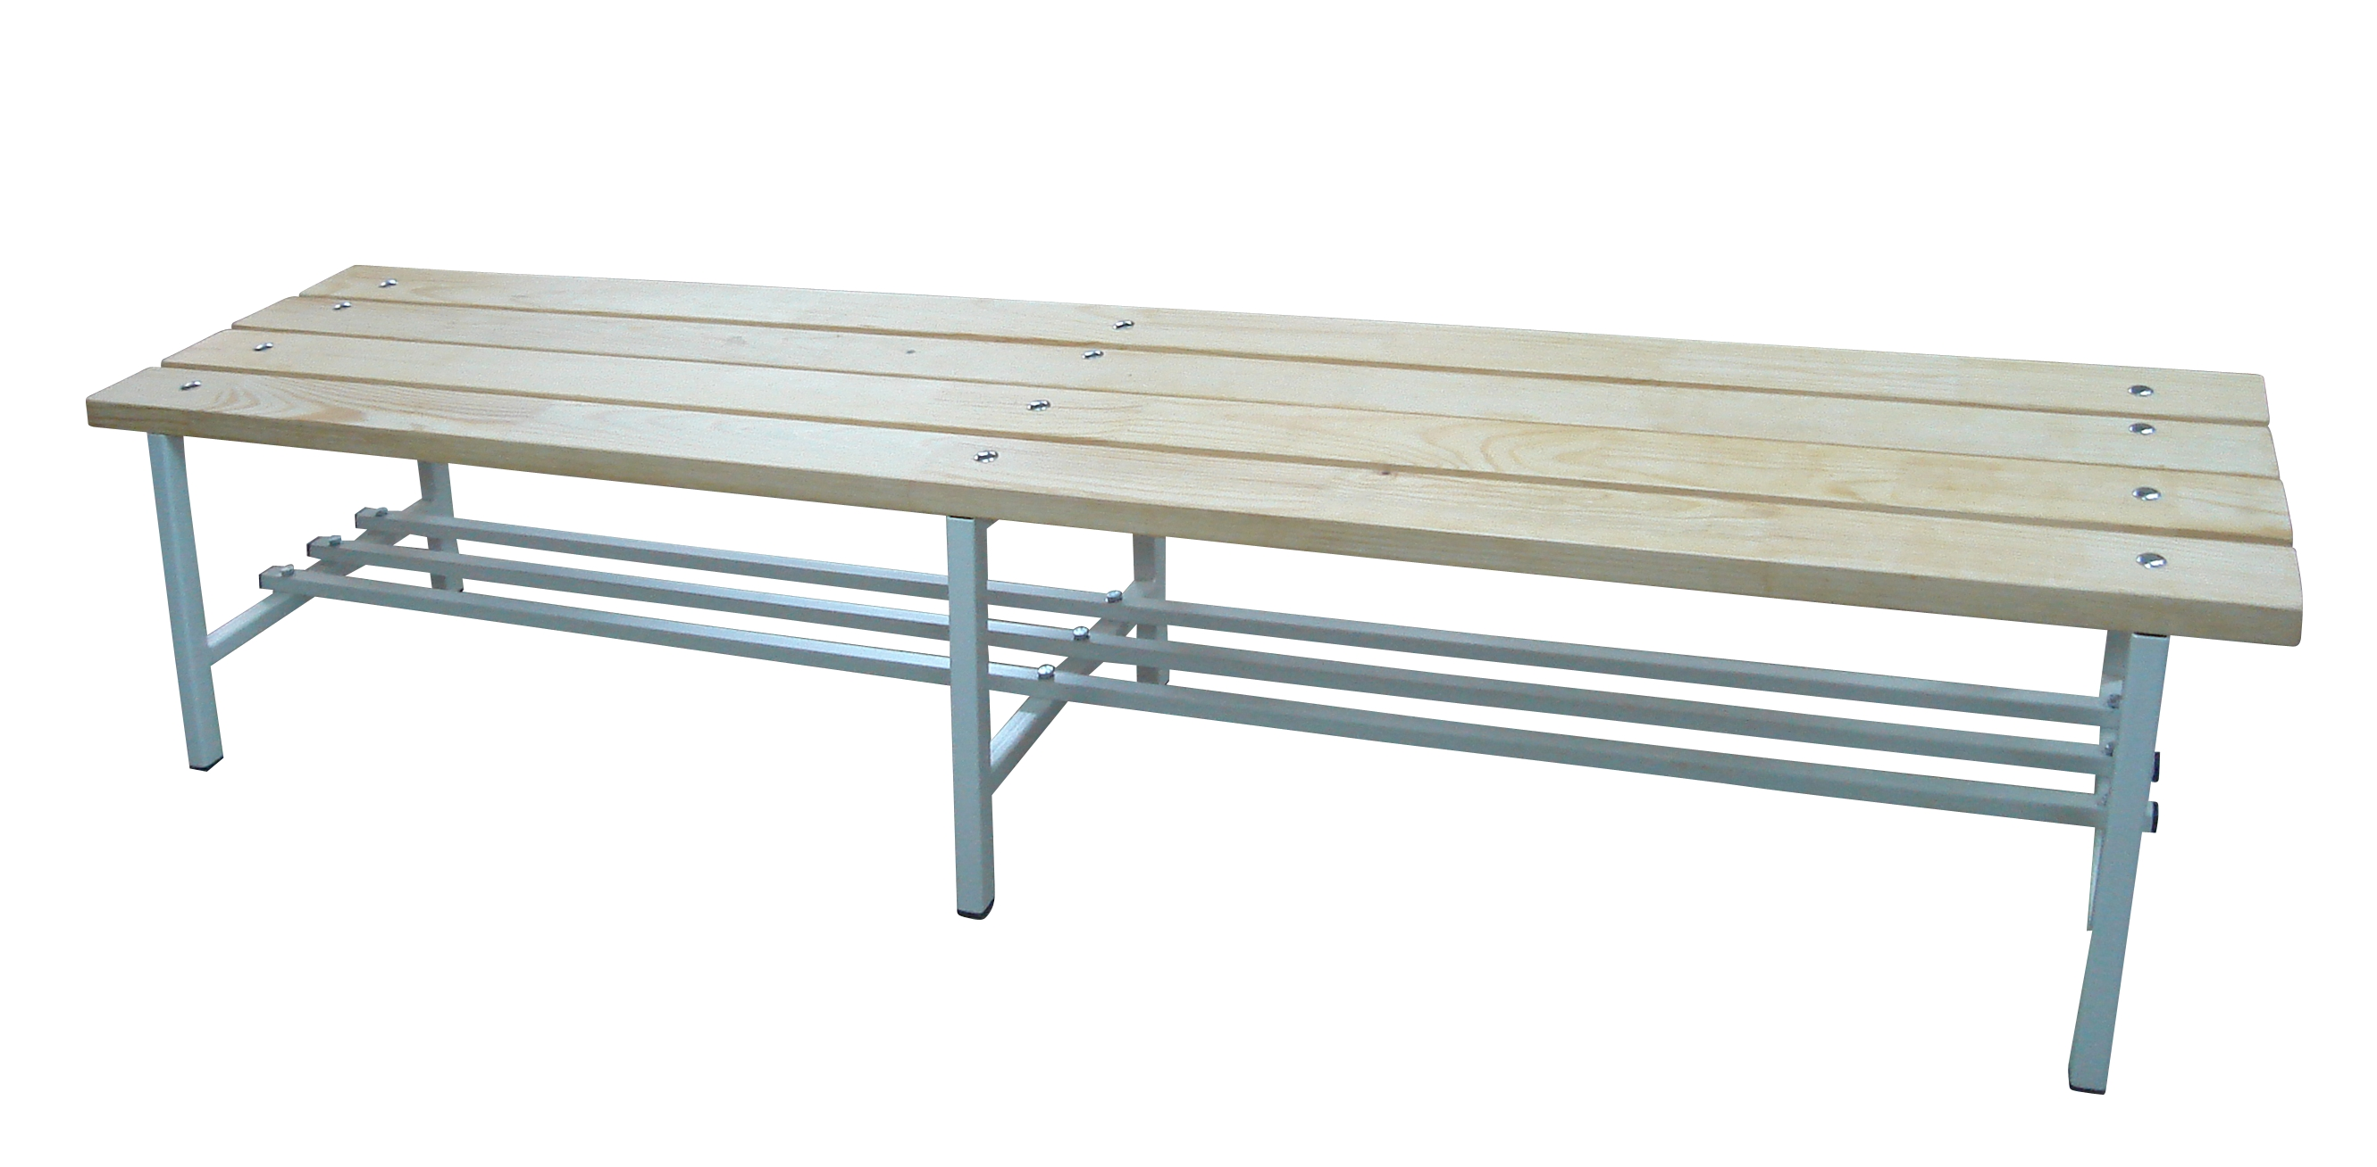

1. Назначение.

Скамья для раздевалок без спинки - 2,0м - предназначена для использования в раздевалках. Может использоваться в закрытых помещениях детских, учебных, спортивных и культурно-развлекательных заведений. Металлические элементы скамейки покрыты порошковой краской. Элементы скамейки из древесины покрыты стойким к износу глянцевым лаком.

2. Технические характеристики.

Размеры: Длина - 2000 мм; Высота - 460 мм; Ширина - 390 мм.

3. Комплектация.

1. Боковина | 3 шт. | 6. Гайка М6 | 21 шт.
2. Перекладина нижней полки | 3 шт. | 7. Шайба 6 | 30 шт.
3. Сидение | 4 шт. | 8. Заглушка 20х20 | 6 шт.
4. Болт меб. М6х80 | 12 шт. | 9. Заглушка 25х25 | 6 шт.
5. Болт М6х60 | 9 шт.

4. Устройство изделия.
Скамейка представляет собой сборно-разборную конструкцию, состоящую из боковин, перекладин нижней полки, сидений.
Боковины представляют собой цельносварные стальные рамы из профильной трубы 25х25. Боковины покрыты порошковым покрытием. Боковины в своем составе имеют отверстия для крепления перекладин нижних полок с помощью крепежа [5,6,7], сидений с помощью крепежа [4,6,7].
Перекладины нижней полки выполнены из профильной трубы 20х20 и покрыты порошковой краской. В своем составе перекладины имеют отверстия для крепления с боковинами [1].
Сидения выполнены из бруса хвойных пород, тщательно отшлифованного и покрытого износостойким лаком.
Открытые торцы труб следует закрыть заглушками [8,9].

5. Установка.
Установку скамейки следует выполнять на ровную и твердую поверхность в помещении. Сборку скамейки следует осуществлять согласно схеме на рис. 1.

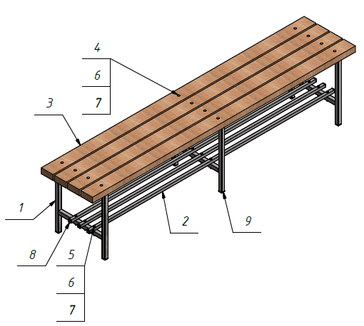
Рисунок 1

7. Сведения об эксплуатации, транспортировке и хранении.
Эксплуатация и транспортировка скамейки должна осуществляться в условиях, исключающих воздействие избыточной влажности, агрессивных сред, а также исключить возможность механических повреждений. Скамейка должна храниться в сухих, закрытых, проветриваемых помещениях грузоотправителя при температуре от 0 до 30^{о}С на расстоянии не менее 1м от отопительных приборов, при условии защиты изделий от прямого воздействия солнечных лучей, механических повреждений и действия агрессивных сред.

8. Свидетельство о приемке
Скамья для раздевалок без спинки - 2,0м признана годной к эксплуатации. Изготовитель гарантирует соответствие скамейки требованиям ТУ 9610-002-51879206-2009 при соблюдении условий эксплуатации, транспортирования и хранения. Гарантийный срок эксплуатации скамейки 12 месяцев со дня продажи. Срок службы не менее 4 лет.
Гарантия не распространяется на изделия, поврежденные при перевозке или из-за несоблюдения правил эксплуатации и хранения, приведенных в данном руководстве.

Дата изготовления _________________

Упаковщик________________________

Контролер ОТК____________________

ООО «ФСИ «Аналитика»
Юридический адрес: 443532 Самарская обл., Волжский р-он,
поселок Верхняя Подстепновка, ул. Специалистов, д. 16 Б

Тел/факс. (846)212-99-83
Электр.почта: e-mail: sales@sfsi.ru
Сайт компании: www.sfsi.ru

